Часть VI ТЕХНИЧЕСКАЯ ЧАСТЬ ИЗВЕЩЕНИЯ
ТЕХНИЧЕСКОЕ ЗАДАНИЕ
«Право заключения договора на поставку растений в кашпо стандартной формы»

- Общие положения

  - Предмет закупки: «Право заключения договора на поставку растений в кашпо стандартной формы».
1.2. Цель закупки: Для создания благоприятной рабочей среды, поддержания необходимой влажности воздуха в офисе, насыщения его кислородом, а также для обеспечения комфортной работы сотрудников, зонирования рабочих пространств и поддержания общей концепции оформления офисного здания.

  - Адрес поставки и место оказания услуг: г. Москва, ул. Мясницкая 13, стр. 18.

  - Срок поставки товара: 15 рабочих дней с момента подписания договора.

  - Количество композиций: 31 шт.

- Требования к Исполнителю/Поставщику: наличие положительного опыта поставки товаров по предмету закупки в 2015-2017 годах.

- Требования к характеристикам товара
  - Перечень и характеристики растений на поставку указаны в Спецификации № 1 к Техническому заданию, далее по тексту – Товар, а именно:
- Растения – должны находиться в стадии цветения (для цветущих видов), соответствовать заявленной высоте и количеству растений в кашпо, наименованию. Замена товара по техническим характеристикам не допускается.
- Кашпо - допускаются незначительные расхождения по форме, размерам (В) (Г) (Ш): Замена товара по цветовой палитре не допускается.
-Пример декоративного оформления верхнего грунта для композиций под №№2;3;4;5;6;7;11;13;14;16;17, указано в Спецификации № 2 к Техническому заданию.

- Порядок оплаты
Авансовый платеж в размере 50% (Пятьдесят) от цены Договора, Покупатель оплачивает Поставщику в течение 5 (Пяти) рабочих дней со дня подписания договора и получения от Поставщика счета на оплату. Окончательный расчет в размере 50 % (Пятьдесят) от цены Договора производится в течение 5 (Пяти) рабочих дней на основании Акта – приемки Товара с даты его подписания обеими Сторонами.

5. Приложения к Техническому заданию:
- Спецификация № 1 Перечень растений и технические характеристики –3 стр.
- Спецификация № 2 Пример декоративного оформления верхнего грунта – стр. 1

Спецификация №1
к Техническому заданию
Перечень растений и технические характеристики

№ | Фото композиции | Размер композиции | Кол-во композиций | Кол-во растений в кашпо | Высота растений (см.)
1 | 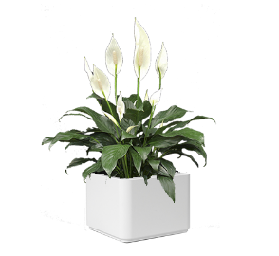 | Кашпо: пластик, 25х25хh30 см Цвет: белый глянец  Растение: Спатифилиум | 1 | 3 | 75
2 | 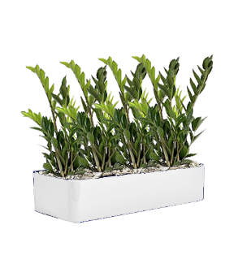 | Кашпо: пластик, 25см х 50см х h20 см Цвет: белый глянец  Растение: Замиакулькас | 1 | 5 | 40
3 | 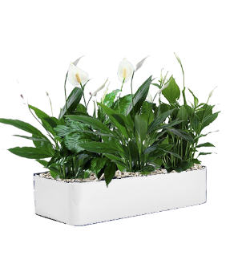 | Кашпо: пластик, 20х50хh25 см Цвет: белый глянец  Растение: Спатифиллум | 3 | 5 | 40
4 | 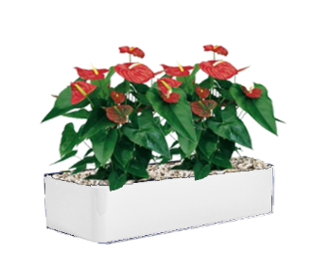 | Кашпо: пластик, 25см х 50см х h20 см Цвет: белый глянец  Растение: Антуриум | 3 | 2 | 60
5 | 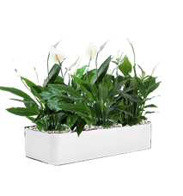 | Кашпо: пластик, 20х50хh25 см Цвет: белый глянец  Растение: Спатифиллум | 1 | 5 | 40
6 | 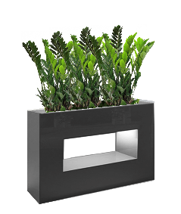  допустимо изменение формы | Кашпо: пластик, 25 см х 75см х h55см Цвет: черный глянец  Растение: Замиакулькас | 2 | 7 | 90
7 | 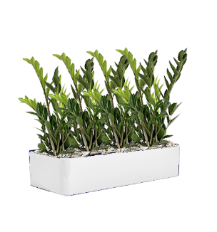 | Кашпо: пластик, 25см х 50см х h20 см Цвет: белый глянец  Растение: Замиакулькас | 3 | 5 | 40
8 | 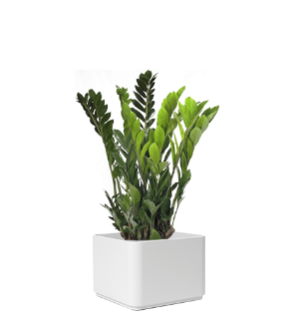 | Кашпо: пластик, 25х25хh30 см Цвет: белый глянец  Растение: Замиакулькас | 1 | 3 | 75
9 |  | Кашпо: пластик, 40см х 40см х h45 см Цвет: черный глянец  Растение: Спацифилиум | 1 | 5 | 75
10 |  | Кашпо: пластик, 25см х 50см х h20 см Цвет: белый глянец  Стоимость кашпо: 8 345 руб./шт.  Растение: Антуриум | 1 | 2 | 60
11 |  | Кашпо: пластик, 20х50хh25 см Цвет: белый глянец  Растение: Спатифиллум | 1 | 5 | 40
12 | 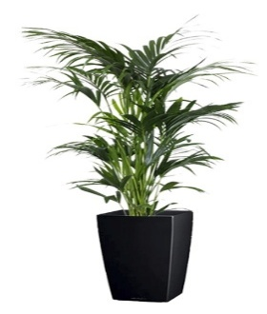 | Кашпо: пластик, 30х30хh56 см Цвет: черный глянец  Растение: Хризалидокарпус | 1 | 1 | 170
13 | 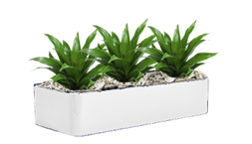 | Кашпо: пластик, 20см х 50см х h25 см Цвет: белый глянец  Растение: Драцена | 4 | 3 | 25
14 | 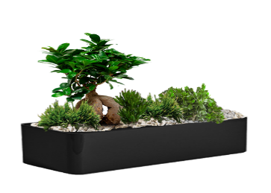 | Кашпо: пластик, 20см х 50см х h25 см  Растение: Фикус, Рипсалис | 1 | 9 | 40
15 | 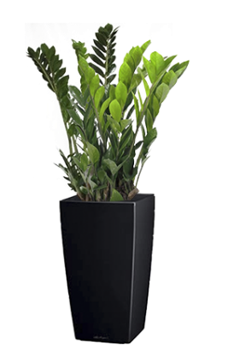 | Кашпо: пластик, 30х30хh56см Цвет: черный глянец  Растение: Замиокулькас | 3 | 4 | 75
16 | 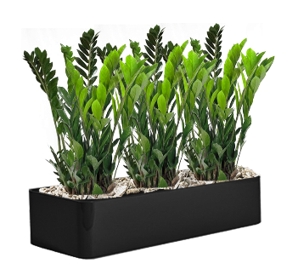 | Кашпо: пластик, 20см х 75см х h35 см  Растение: Замиакулькас | 2 | 5 | 85
17 | 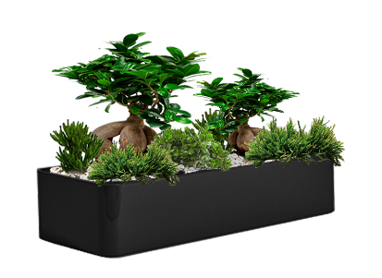 | Кашпо: пластик, 20см х 75см х h35 см  Растение: Фикус, Рипсалис | 2 | 13 | 50

Спецификация № 2
Техническому заданию

Пример декоративного оформления верхнего грунта

